Проект разработан рабочей группой, созданной решением Городской Думы Петропавловск-Камчатского городского округа от 26.06.2019 № 447-р, и внесен председателем Городской Думы Петропавловск-Камчатского городского округа Лимановым А.С..
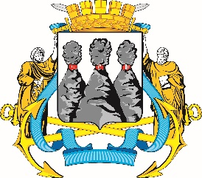
ГОРОДСКАЯ ДУМА
ПЕТРОПАВЛОВСК-КАМЧАТСКОГО ГОРОДСКОГО ОКРУГА

РЕШЕНИЕ

от № -р
сессия
г. Петропавловск-Камчатский

О принятии решения о внесении изменений
в Решение Городской Думы Петропавловск-Камчатского городского округа от 26.04.2019
№ 170-нд «О правилах благоустройства территории Петропавловск-Камчатского городского округа»

Рассмотрев проект решения о внесении изменений в Решение Городской Думы Петропавловск-Камчатского городского округа от 26.04.2019 № 170-нд «О правилах благоустройства территории Петропавловск-Камчатского городского округа», разработанный рабочей группой, созданной решением Городской Думы Петропавловск-Камчатского городского округа
от 26.06.2019 № 447-р «О создании рабочей группы по разработке проекта решения Городской Думы Петропавловск-Камчатского городского округа
«О внесении изменений в Решение Городской Думы Петропавловск-Камчатского городского округа от 26.04.2019 № 170-нд «О правилах благоустройства территории Петропавловск-Камчатского городского округа», внесенный председателем Городской Думы Петропавловск-Камчатского городского округа Монаховой Г.В., принимая во внимание заключение
о результатах публичных слушаний от , Городская Дума Петропавловск-Камчатского городского округа

РЕШИЛА:

1. Принять Решение о внесении изменений в Решение Городской Думы Петропавловск-Камчатского городского округа от 26.04.2019 № 170-нд
«О правилах благоустройства территории Петропавловск-Камчатского городского округа».
2. Направить принятое Решение Главе Петропавловск-Камчатского городского округа для подписания и обнародования.

Председатель Городской Думы
Петропавловск-Камчатского
городского округа А.С. Лиманов

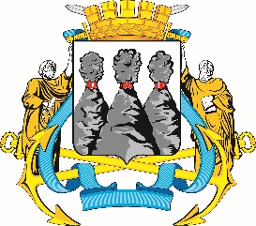
ГОРОДСКАЯ ДУМА
ПЕТРОПАВЛОВСК-КАМЧАТСКОГО ГОРОДСКОГО ОКРУГА

РЕШЕНИЕ

от _________ № ____-нд

О внесении изменений в Решение Городской Думы Петропавловск-Камчатского городского округа от 26.04.2019 № 170-нд «О правилах благоустройства территории Петропавловск-Камчатского городского округа»

Принято Городской Думой Петропавловск-Камчатского городского округа
(решение от ________№ ____-р)

1. Часть 1 статьи 3 дополнить пунктом 11 следующего содержания:
«11) в отношении мест (площадок) накопления твердых коммунальных отходов – 8 метров по периметру от основания места (площадки) накопления твердых коммунальных отходов.».
2. Часть 3 статьи 22 изложить в следующей редакции:
«3. Порядок выявления, перемещения, хранения, выдачи и утилизации разукомплектованных транспортных средств на территории городского округа утверждается постановлением администрации городского округа.».
3. Настоящее Решение вступает в силу после дня его официального опубликования.

Глава

Петропавловск-Камчатского

городского округа К.В. Брызгин

